КРИТЕРИЈУМИ ОЦЕЊИВАЊА У НАСТАВИ ФИЗИКЕ (6 -8. РАЗРЕД)

Бројчаном оценом изражава се:

1) степен остварености прописаних стандарда(исхода)

2) ангажовање ученика у настави.

Критеријуми бројчаног оцењивања
1) ученик који у потпуности самостално испуњавања захтеве који су утврђени на основном и средњем нивоу и већину захтева са напредног нивоа стандарда уз веома висок степен ангажовања, добија оцену одличан (5);
2) ученик који у потпуности, самостално, испуњавања захтеве који су утврђени на основном исредњем нивоу, као и део захтева са напредног нивоа стандарда уз мању помоћ наставника уз висок степенангажовања, добија оцену врло добар (4);
3) ученик који употпуности, самостално испуњавања захтеве који су утврђени на основном и већи деона средњем нивоу стандарда узангажовање ученика, добија оцену добар (3);
4) ученик који испуњавања уз помоћ наставника захтеве који су утврђени у већем делуосновног нивоа стандарда постигнућа и ангажовање ученика,добија оцену довољан (2);
5)ученик који ни уз помоћ наставника не испуњавања захтеве који су утврђени на основном нивоу стандарда, добија оцену недовољан (1)
Број оцена у току полугодишта
1.Број писмених провера знања -2
2.Број оцена са усмених одговора -2
4.Оцена са реферата, есеја, пројеката,лабораторијских вежби,извиђења демонстрационих огледа, - у зависно од активности ученика- 2
5.Домаћи задаци и преглед свеске- 1
6.Активност на часу,однос према предмету и наставном процесу-1

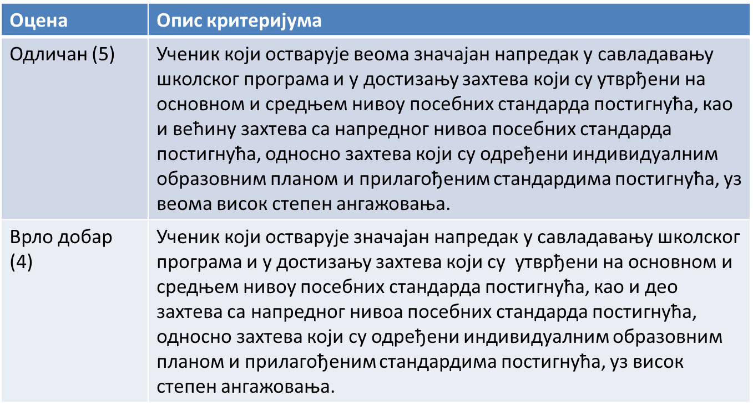
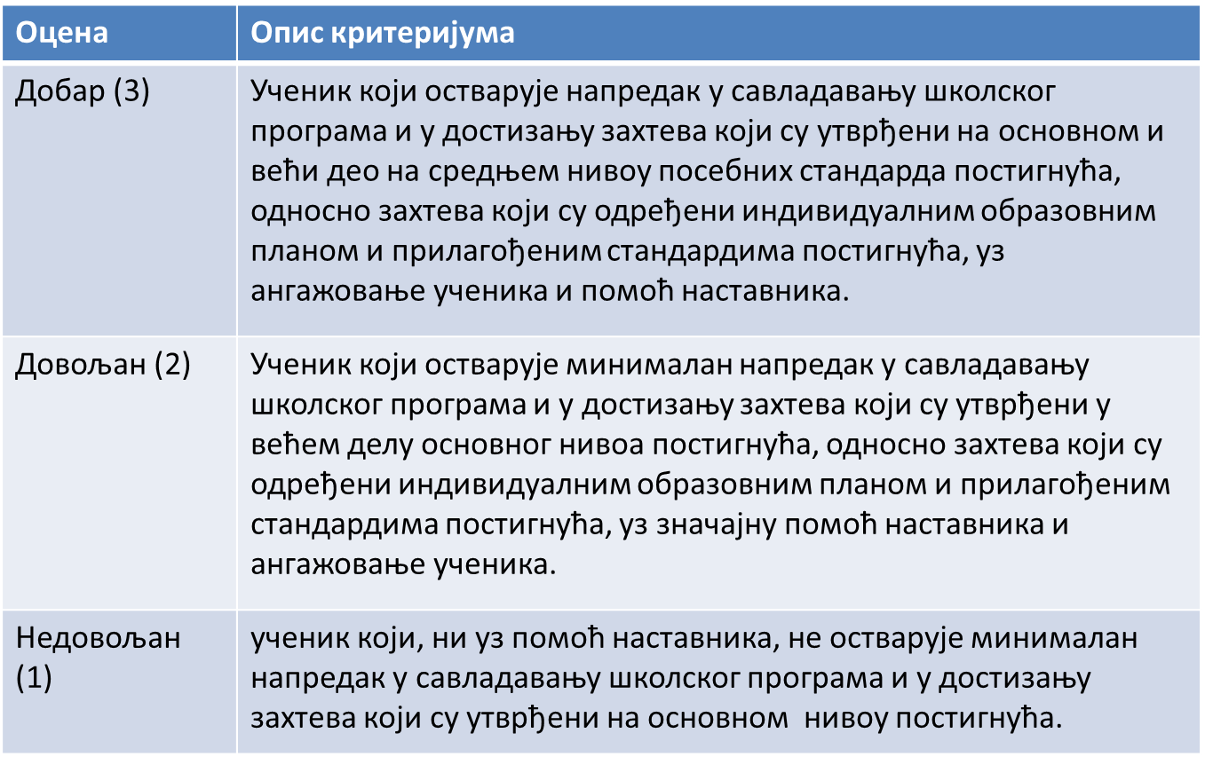

Опис потребних знања и вештина за добијање оцене из физике:
Оцена одличан (5)
• Ученик примењује знања, укључујући и методолошка, у сложеним и непознатим ситуацијама;
• Самостално и на креативан начин објашњава и критички разматра сложене садржинске целине и информације; процењује вредност теорија, идеја и ставова;
• Бира, повезује и вреднује различите врсте и изворе података
• Формулише претпоставке, проверава их и аргументује решења, ставове и одлуке;
•проблеме који имају и више решења, вреднује и образлаже решења и примењене поступке;
• Изражава се на различите начине (усмено, писано, графички, практично, и др.), укључујући и коришћење информационих технологија и прилагођава комуникацију и начин презентације различитим контекстима;
• Самостално извршава сложене радне задатке поштујући стандардизовану процедуру, захтеве безбедности и очувања околине, показује иницијативу и прилагођава извођење, начин рада и средства новим ситуацијама
; • Доприноси групном раду продукцијом идеја, иницира и организује поделу задатака; уважава мишљења других чланова групе и помаже им у реализацији њихових задатака, посебно у ситуацији „застоја” у групном раду; фокусиран је на заједнички циљ групног рада и преузима одговорност за реализацију продуката у задатом временском оквиру;
• Утврђује приоритете и ризике и на основу тога планира и организује краткорочне и дугорочне активности и одређује потребно време и ресурсе;
• Континуирано показује заинтересованост и одговорност према сопственом процесу учења, уважава препоруке за напредовање и реализује их
. • Ученик репродукује градиво, разуме, надограђује стечена знања
. • Самостално образлаже садржај наводећи и своје примере, решава и сложене проблеме и задатке. Одлично познаје физичке појаве, изводи закључке на основу физичких појава које је видео или замислио, повезује податке са графика и других визуелизација, корелише стечена знања са садржајима других предмета.
• Може преносити своја знања другима и сигурно и јасно излаже сопствене ставове о проблематици.
Оцена врло добар (4)
• Логички организује и самостално тумачи сложене садржинске целине и информације
; • Повезује садржаје и концепте из различитих области са ситуацијама из живота;
• Пореди и разврстава различите врсте података према више критеријума истовремено;
• Заузима ставове на основу сопствених тумачења и аргумената;
• Уме да анализира проблем, изврши избор одговарајуће процедуре и поступака у решавању нових проблемских ситауција
; • Изражава се на различите начине (усмено, писано, графички, практично, и др.), укључујући и коришћење информационих технологија и прилагођава комуникацију задатим контекстима;
• Самостално извршава сложене радне задатке према стандардизованој процедури, бира прибор и алате у складу са задатком и захтевима безбедности и очувања здравља и околине;
• Планира динамику рада, организује активности у групи, реализује сопствене задатке имајући на уму планиране заједничке продукте групног рада;
• Планира и организује краткорочне и дугорочне активности, утврђује приоритете и одређује потребно време и ресурсе;
• Континуирано показује заинтересованост за сопствени процес учења, уважава препоруке за напредовање и углавном их реализује.
• У стању је да надогради стечена знања. Садржај образлаже самостално, користи задате примере и самостално решава проблеме и задатке. Познаје физичке ознаке, повезује задате податке, ретко не може да реши сложене проблеме и задатке, није самосталан у решавању најтежих задатака
. • Приликом израде рачунских задатака сналази се и решава и задатке који су сасвим нови, уз повезивање свих стечених знања из свих школских предмета., коришћењем већ виђених и решених задатака.
Оцена добар (3)
• Разуме и самостално објашњава основне појмове и везе између њих;
• Разврстава различите врсте података у основне категорије према задатом критеријуму
; • Уме да формулише своје ставове, процене и одлуке и објасни начин како је дошао до њих;
• Бира и примењује одговарајуће поступке и процедуре у решавању проблемских ситуација у познатом контексту;
• Уме јасно да искаже одређени садржај у складу са захтевом и на одговарајући начин (усмено, писмено, графички, практично, и др.), укључујући коришћење информационих технологија;
• Самостално извршава рутинске радне задатке према стандардизованој процедури, користећи прибор и алате у складу са захтевима безбедности и очувања здравља и околине;
• Извршава додељене задатке у складу с циљевима, очекиваним продуктима и планираном динамиком рада у групи; уважава чланове тима и различитост идеја;
• Планира и организује краткорочне активности и одређује потребно време и ресурсе;
• Показује заинтересованост за сопствени процес учења, уважава препоруке за напредовање и делимично их реализује.
• Ученик репродукује и разуме основне физичке појмове, разуме садржај, али је површан у његовој примени.
• Садржај може образложити користећи задате примере, али уз интервенцију наставника.
• Познаје основне физичке формуле, самостално решава задатке средње тежине, и проблеме
. • Уме да реши рачунске задатке који су слични задацима рађеним на редовној настави.
• Понекад греши приликом самосталног решавања сложених проблема или задатака.
• Повезује податке приказане графицима, сликама или таблицама и интерпретира их самостално. • Јасно излаже садржаје али је нејасан у аргументацији.
Оцена довољан (2)
• Познаје и разуме кључне појмове и информације и повезује их на основу задатог критеријума;
• Усвојио је одговарајућу терминологију;
• Закључује директно на основу поређења и аналогије са конкретним примером;
• Способан је да се определи и искаже став;
• Примењује одговарајуће поступке и процедуре у решавању једноставних проблемских ситуација у познатом контексту;
• Уме јасно да искаже појединости у оквиру одређеног садржаја, држећи се основног захтева и на одговарајући начин (усмено, писмено, графички, практично, и др.), укључујући и коришћење информационих технологија;
• Уз инструкције извршава рутинске радне задатке према стандардизованој процедури, користећи прибор и алате у складу са захтевима безбедности и очувања здравља и околине;
• Извршава додељене задатке искључиво на захтев и уз подршку осталих чланова групе; уважава чланове тима и различитост идеја;
• Планира и организује краткорочне активности на основу задатих услова и ресурса;
• Повремено показује заинтересованост за сопствени процес учења, а препоруке за напредовање реализује уз стално праћење.
• Ученик репродукује и препознаје основне појмове: pазуме садржај, али не зна да га примени ни образложи на непознатим задацима.
• Познаје основне физичке формуле, али често греши приликом самосталног решавања чак и једноставних проблема и задатака.
• Препознаје податке приказане графицима, сликама или у табелама али их не може у потпуности самостално интерпретирати, већ му је потребна помоћ наставника.
• Аргументује површно и несигурно па је нејасан и у излагању градива.
Оцена недовољан (1)
• Ученик који не испуњава критеријуме за оцену довољан (2) и не показује заинтересованост за сопствени процес учења, нити напредак.
• Ученик не препознаје основне физичке појмове, или их само може набројати.
• Не показује разумевање садржаја ни уз помоћ наставника и није у стању самостално да га репродукује
. • Не може самостално да решава најпростије рачунске задатке

